本报告由微山县赵庙镇按照《中华人民共和国政府信息公开条例》（以下简称《条例》）和《中华人民共和国政府信息公开工作年度报告格式》（国办公开办函〔2021〕30号）要求编制。

本报告内容包括总体情况、主动公开政府信息情况、收到和处理政府信息公开申请情况、政府信息公开行政复议和行政诉讼情况、存在的主要问题及改进情况、其他需要报告的事项等六部分内容。

本报告所列数据的统计期限自2023年1月1日起至2023年12月31日止。本报告电子版可在微山县人民政府门户网站（http://www.weishan.gov.cn/col/col26928/index.html）查阅或下载。如对本报告有疑问，请与微山县赵庙镇联系（地址：赵庙镇沿湖公路888号，联系电话：0537-8411001）。

一、总体情况

2023年，赵庙镇在县委、县政府的正确领导下，严格按照《中华人民共和国政府信息公开条例》有关工作要求，贯彻落实政务公开工作精神，全力推动各项工作任务落实到位。

（一）主动公开情况

2023年，赵庙镇累计发布各类信息110条，包括乡镇重要政策及解读、工作进展、会议公开、建议提案办理答复情况等。

[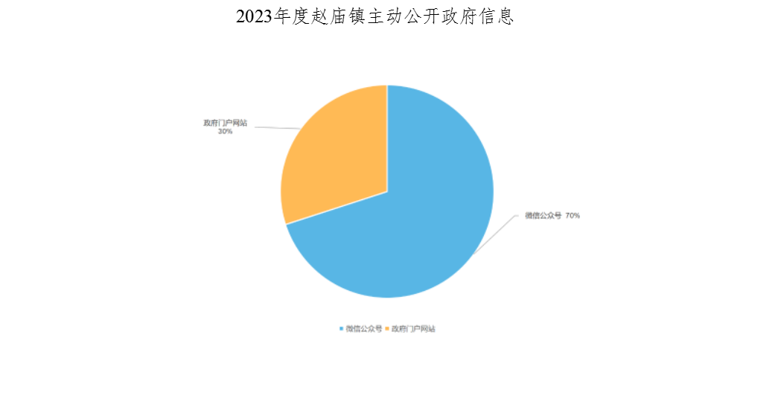](http://dlrk.jining.gov.cn/jcms/jcms_files/jcms1/web102/site/picture/0/f05813328cfb4a3197a6ee381fef8a67.png)

（二）依申请公开情况

2023年度，赵庙镇人民政府未收到信息公开申请。未收取政府信息公开信息处理费。

（三）政府信息管理情况

我镇高度重视政府信息公开工作，严格按照《条例》的有关要求，成立领导小组，明确了信息公开制度，压实了政务信息公开工作人员工作职责，明确了政府信息公开的工作内容、形式和公开、受理、回复的反馈机制。严格遵循政府信息公开基本原则开展信息公开工作，做到“依法公开，真实公正，注重实效，有利监督”。

（四）政府信息公开平台建设情况

立足集约共享、高效便民，强化信息发布和办事服务功能，着力打造高效惠民的服务型政府网站，全面推进政府门户网站升级改版。

（五）监督保障情况

根据县政府目标管理考核工作规定，严格2023年政府信息公开考核工作，通过上级部门反馈、自查自纠等方式，对发现问题及时整改；加强政府信息公开培训工作，按照上级要求，设立政务公开领导小组，确保组织有力，专人负责，组织学习《条例》要求，不断提高工作人员能力，推进我镇政务公开工作。

二、主动公开政府信息情况

|  |  |  |  |
| --- | --- | --- | --- |
| 第二十条第（一）项 | | | |
| 信息内容 | 本年制发件数 | 本年废止件数 | 现行有效件数 |
| 规章 | 0 | 0 | 0 |
| 行政规范性文件 | 0 | 0 | 0 |
| 第二十条第（五）项 | | | |
| 信息内容 | 本年处理决定数量 | | |
| 行政许可 | 0 | | |
| 第二十条第（六）项 | | | |
| 信息内容 | 本年处理决定数量 | | |
| 行政处罚 | 0 | | |
| 行政强制 | 0 | | |
| 第二十条第（八）项 | | | |
| 信息内容 | 本年收费金额（单位：万元） | | |
| 行政事业性收费 | 0 | | |

三、收到和处理政府信息公开申请情况

|  |  |  |  |  |  |  |  |  |  |
| --- | --- | --- | --- | --- | --- | --- | --- | --- | --- |
| （本列数据的勾稽关系为：第一项加第二项之和，等于第三项加第四项之和） | | | 申请人情况 | | | | | | |
| 自然人 | 法人或其他组织 | | | | | 总计 |
| 商业  企业 | 科研  机构 | 社会公益组织 | 法律服务机构 | 其他 |
| 一、本年新收政府信息公开申请数量 | | | 1 | 0 | 0 | 0 | 0 | 0 | 1 |
| 二、上年结转政府信息公开申请数量 | | | 0 | 0 | 0 | 0 | 0 | 0 | 0 |
| 三、本年度办理结果 | （一）予以公开 | | 0 | 0 | 0 | 0 | 0 | 0 | 0 |
| （二）部分公开（区分处理的，只计这一情形，不计其他情形） | | 1 | 0 | 0 | 0 | 0 | 0 | 1 |
| （三）不予公开 | 1.属于国家秘密 | 0 | 0 | 0 | 0 | 0 | 0 | 0 |
| 2.其他法律行政法规禁止公开 | 0 | 0 | 0 | 0 | 0 | 0 | 0 |
| 3.危及“三安全一稳定” | 0 | 0 | 0 | 0 | 0 | 0 | 0 |
| 4.保护第三方合法权益 | 0 | 0 | 0 | 0 | 0 | 0 | 0 |
| 5.属于三类内部事务信息 | 0 | 0 | 0 | 0 | 0 | 0 | 0 |
| 6.属于四类过程性信息 | 0 | 0 | 0 | 0 | 0 | 0 | 0 |
| 7.属于行政执法案卷 | 0 | 0 | 0 | 0 | 0 | 0 | 0 |
| 8.属于行政查询事项 | 0 | 0 | 0 | 0 | 0 | 0 | 0 |
| （四）无法提供 | 1.本机关不掌握相关政府信息 | 0 | 0 | 0 | 0 | 0 | 0 | 0 |
| 2.没有现成信息需要另行制作 | 0 | 0 | 0 | 0 | 0 | 0 | 0 |
| 3.补正后申请内容仍不明确 | 0 | 0 | 0 | 0 | 0 | 0 | 0 |
|  | （五）不予处理 | 1.信访举报投诉类申请 | 0 | 0 | 0 | 0 | 0 | 0 | 0 |
| 2.重复申请 | 0 | 0 | 0 | 0 | 0 | 0 | 0 |
| 3.要求提供公开出版物 | 0 | 0 | 0 | 0 | 0 | 0 | 0 |
| 4.无正当理由大量反复申请 | 0 | 0 | 0 | 0 | 0 | 0 | 0 |
| 5.要求行政机关确认或重新出具已获取信息 | 0 | 0 | 0 | 0 | 0 | 0 | 0 |
| （六）其他处理 | 1.申请人无正当理由逾期不补正、行政机关不再处理其政府信息公开申请 | 0 | 0 | 0 | 0 | 0 | 0 | 0 |
| 2.申请人逾期未按收费通知要求缴纳费用、行政机关不再处理其政府信息公开申请 | 0 | 0 | 0 | 0 | 0 | 0 | 0 |
| 3.其他 | 0 | 0 | 0 | 0 | 0 | 0 | 0 |
| （七）总计 | | 1 | 0 | 0 | 0 | 0 | 0 | 1 |
| 四、结转下年度继续办理 | | | 0 | 0 | 0 | 0 | 0 | 0 | 0 |

四、政府信息公开行政复议、行政诉讼情况

|  |  |  |  |  |  |  |  |  |  |  |  |  |  |  |
| --- | --- | --- | --- | --- | --- | --- | --- | --- | --- | --- | --- | --- | --- | --- |
| 行政复议 | | | | | 行政诉讼 | | | | | | | | | |
| 结果维持 | 结果  纠正 | 其他  结果 | 尚未  审结 | 总计 | 未经复议直接起诉 | | | | | 复议后起诉 | | | | |
| 结果  维持 | 结果  纠正 | 其他  结果 | 尚未  审结 | 总计 | 结果  维持 | 结果  纠正 | 其他  结果 | 尚未  审结 | 总计 |
| 0 | 0 | 0 | 0 | 0 | 0 | 0 | 0 | 0 | 0 | 0 | 0 | 0 | 0 | 0 |

五、存在的主要问题及改进情况

（一）存在问题

2023年，赵庙镇认真贯彻落实年度省、市、县政务公开工作要点，但仍然存在一些问题与不足。一是信息公开内容广度和深度还不够。二是信息公开形式单一，有待拓展。

（二）下步措施

一是进一步压实责任，提高政治站位。将政务公开工作细化分工，责任到人，按时上传各栏目信息。二是进一步建强队伍，抓牢主体责任。要有针对性的组织有关人员进行政府信息公开业务培训，提高信息工作人员的业务能力。三是进一步加强管控，强化安全保障。规范管理政府信息公开资料，明确保密职责，严格审查程序，确保政府信息公开的真实、安全。四是丰富公开形式。采用群众喜闻乐见的方式，不断丰富信息载体，让群众以更易懂、易接受的方式获取信息。

六、其他需要报告的事项

（一）收取信息处理费情况

本年度我街道信息处理费收取金额为0。

（二）落实上年度政务公开工作要点情况

深入贯彻落实我镇2023年度政务公开工作要点，结合本镇实际，及时制定发布《2023年赵庙镇政务公开工作要点及分解细化实施方案》，完善政府信息公开工作制度，对政府信息公开工作的职责分工及任务进一步明确细化。对社会影响性大，有必要公开的文件，做到及时公开，加大主动公开力度，规范信息发布程序，做到及时、准确、全面公开政府信息。

（三）人大代表建议和政协提案情况

2023年，赵庙镇未收到人大建议和政协提案信息。

（四）本年度政务公开工作创新情况：开通“美德赵庙”公众号，通过微信公众平台发布各类信息及部门动态共计300条。

（五）微山县赵庙镇本年度政府信息公开工作年度报告数据统计无需要说明的事项。

（六）微山县赵庙镇需要报告的其他事项：无。

（七）其他有关文件专门要求通过政府信息公开工作年度报告予以报告的事项：无。